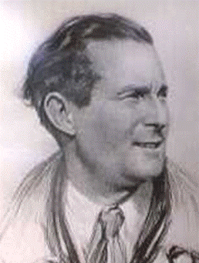Lycée français Jean Mermoz ANNEE SCOLAIRE : 2008-2009
B.P 3222
Dakar – Sénégal
 33 860.45.33
 33 820.37.75
: www.lyceemermozdakar.org

Nom de l’élève : ………………………………………………… classe : …………

PROTOCOLE D’EVALUATION
DE L’EPREUVE D’EPS AU BACCALAUREAT

- L’évaluation de l’éducation physique et sportive s’effectue sous forme de contrôle en cours de formation (CCF).
- Chaque période de formation est ponctuée d’un contrôle.
- Un calendrier des contrôles est établi en début d’année scolaire et communiqué aux élèves (voir tableau ci-dessous). En raison de l’absence d’installations sportives intra-muros au lycée Jean Mermoz (en travaux), seule la 1ère date de contrôle vous est pour l’instant communiquée.
- Chaque contrôle est assuré par 2 examinateurs et permet d’attribuer une note sur 20 à l’élève.
- A l’issue des trois épreuves, une note sur 20 (moyenne des 3 notes arrondie au point entier le plus proche) est proposée à la commission d’harmonisation académique des notes.

Inaptitudes et handicap physique :

- Dans le cas d’une inaptitude prononcée par l’autorité médicale scolaire et par un certificat médical conforme au cours de l’année scolaire, des épreuves de rattrapage ou des épreuves adaptées sont proposées.
- Toute absence non justifiée à l’une des 3 épreuves entraîne la note 0 à cette épreuve.
- Seul un handicap ne permettant pas la pratique adaptée au sens de la circulaire n° 94-137 du 30/03 1994 entraine une dispense d’épreuve.

CONVOCATION POUR LE BAC EPS

ENSEMBLE D’EPREUVES ET DATES DES CONTRÔLES

ACTIVITES | Handball | Musculation | Chorégraphie collective (Danse)
DATE DE L’EVALUATION | Mardi 25 novembre | (février) | (mai)
HEURE de CONVOCATION* | 9h55
LIEU | Lieu de RdV habituel (devant salle de musique)

*PREVOYEZ d’arriver 15 MINUTES avant l’heure de convocation

Ces ensembles sont constitués conformément à l’arrêté du 09/04/2002 (BO n° 18 du 02/05/2002) et de la note de service n° 2002-131 du 12/06/2002 (BO n° 25 du 20/06/2002) modifiés.
Les textes officiels sont à consulter sur le site EPS du lycée.

